Day1：Tensor 模块（shape、数据、基础算子）
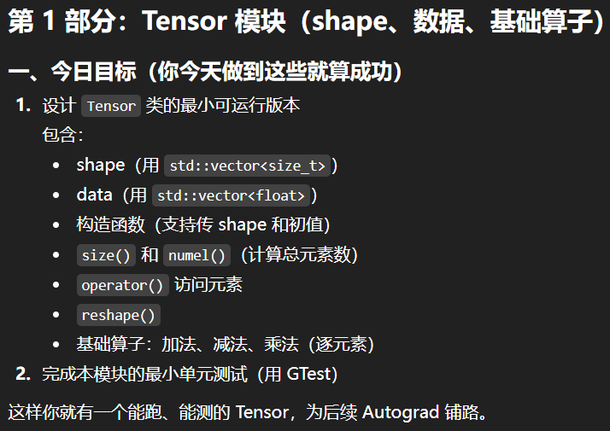
我的框架项目结构应该怎样安排？
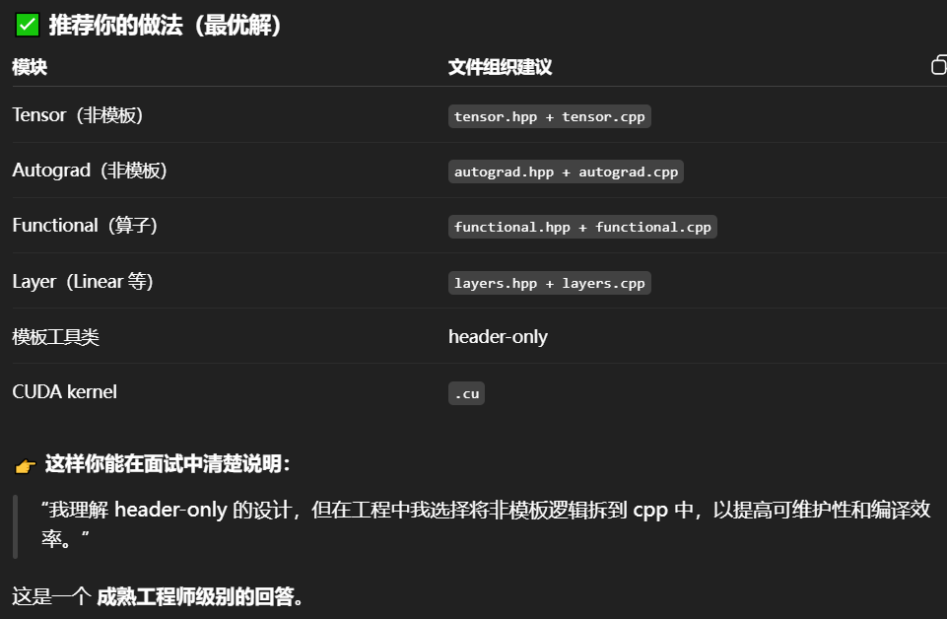为什么MiniDNN全是.h？
答：MiniDNN 主要基于模板实现，为了保证模板在编译期可见性，因此采用了 header-only 的设计。同时这种方式便于作为数值计算库直接被引入使用，减少构建复杂度。
在我自己的 MiniDL 项目中，我对非模板模块进行了 .hpp + .cpp 拆分，以兼顾工程可维护性与编译效率。

mini_dl/
│
├── CMakeLists.txt
├── README.md
├── docs/
│ ├── design.md # 设计文档（Level 2 必须）
│ └── architecture.png # 类图、模块图
│
├── include/
│ ├── tensor.hpp
│ ├── autograd.hpp
│ ├── operator.hpp
│ ├── functional.hpp
│ ├── layers.hpp
│ └── loss.hpp
│
├── src/
│ ├── tensor.cpp
│ ├── autograd.cpp
│ ├── functional.cpp
│ ├── layers.cpp
│ └── loss.cpp
│
├── tests/
│ ├── test_tensor.cpp
│ ├── test_autograd.cpp
│ └── test_layers.cpp
│
└── examples/
└── train_xor.cpp # 用 XOR 训练展示框架功能

关于inline函数：1、普通函数：头文件中定义必须手动加inline，否则多文件包含会报重复定义。
2、模板函数/类内成员函数：头文件中定义会隐式 inline，无需手动加，不会触发重复定义。
3、inline的核心意义：不是 “优化执行”，而是 “允许函数在多个编译单元中存在定义”，这也是模板函数能安全写在头文件的关键。

三个const：1、const 成员函数：行为约束 → 可以保证安全地在 const 对象上调用
2、const 对象：对象约束 → 只能调用 const 成员函数
3、const 成员变量：数据约束 → 一旦初始化就不能改
4、const写在函数前：修饰返回值，const写在函数后面：承诺该函数不会修改类中的任何非静态成员变量。

Day2：逐元素算子（加减乘除+标量支持）
函数声明中的const：1、成员函数后面的const≈是否能对const对象调用
2、返回引用时，前面的const决定能不能通过返回值修改对象。前置const只在返回“非临时对象的访问通道”（引用/指针）时才有语义价值。
3、一个好的数值库：读接口全都是const成员函数

Day3：在 不引入梯度、不做性能优化 的前提下，实现矩阵乘法 + 转置 + reshape / flatten，并写可运行测试。

Day4：1、实现广播机制
2、完善索引和切片操作
3、实现transpose（高维通用版本）
4、完善flatten的批量支持
5、测试

Tensor广播机制从最后一维开始对齐
函数前的static：1、普通全局函数前的 static（限制可见性），含义这个函数只能在当前内部被调用。这个用法要把static函数定义在.cpp文件中而不是.h文件中
2、类成员函数前的static（静态成员函数），这是在编写工具类或单例模式时最常用的场景。
含义：该函数属于类本身，而不属于类的任何特定对象（实例）
核心特性：1、无需对象调用，可以用ClassName::functionName() 直接访问，不需要 new 一个对象。
2、没有this指针：静态成员函数内部不能访问非静态成员变量（普通变量），因为它不知道该操作哪个对象的变量。
3、共享性：无论创建了多少个对象，静态成员函数在内存中只有一份副本。

为什么今天实现的高维通用版本的transpose放在Tensor类成员函数中，而之前的2维的transpose放在ops算子中？
判断标准：是否放在Tensor成员函数中，取决于：这个操作是不是“张量的结构性操作（view / layout）”，而不是“数值算子（math op）”。这类操作的本质是我怎么解释这块内存，而不是我对这块内存做了什么。

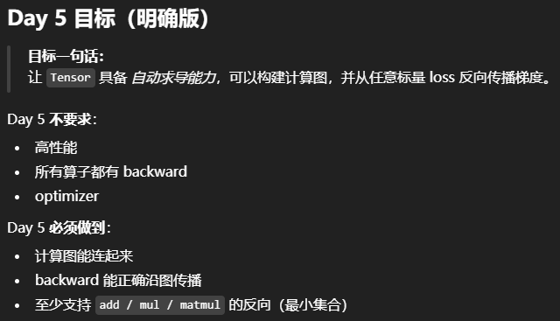
Autograd三要素：grad_:内部梯度积累
requires_grad_:构图开关
grad_fn_:计算图节点
反向传播内部机制：void accumulate_grad(const std::vector<float>& g);

GradFn设计，GradFn描述的是：某一个Tensor是通过什么算子产生的，以及该算子在反向传播中如何计算输入的梯度。

C++知识:1、 C++中的前置声明：简单来说，前置声明就是告诉编译器“这个类（或函数）存在”，但暂时不提供它的完整定义。
前置声明中的“能与不能：只允许指针声明，引用声明，不能new一个不完整类型。
操作 | 是否允许 | 原因
定义该类型的指针 (如 Tensor*) | ✅ | 指针的大小是固定的（通常 8 字节）
定义该类型的引用 (如 Tensor&) | ✅ | 引用本质上也是通过地址实现的
作为函数参数/返回值声明 | ✅ | 仅仅是声明，不需要知道内部细节
实例化对象 (如 Tensor t;) | ❌ | 编译器不知道要分配多大的内存
访问类成员 (如 t.shape()) | ❌ | 编译器不知道类里有哪些函数或变量
作为基类被继承 | ❌ | 派生类需要完整知道基类的内存布局
前置生命的一个目的是避免循环依赖，具体操作方法是，头文件里用前置声明，.cpp文件里才#include对方的头文件

2、在 C++中，在成员函数末尾的=0表示该函数是一个纯虚函数，这意味着这个函数只有声明，没有定义。
注意一下三点，这个类是一个抽象基类，这个类不能被实例化，任何继承这个类的子类，必须实现这个函数，否则子类也会变成抽象类，无法创建对象

从Scalar-level backward升级到Tensor-level backward的核心设计原则
- Tensor::grad_永远和data_同shape
- backward不做计算，只做“调度”
- 每个GradFn只执行一次
- 反向传播是从输出->输入的图遍历，不是递归调用，不是dfs，而是显示拓扑排序+反向遍历

C++中开头没有名字的 namespace{ … }被称为匿名命名空间，它是深度学习框架实现中一种非常优雅的“封装”手段。简单来说，它的作用是：让其中的函数或变量仅在当前这个 .cpp 文件内可见。
与static的区别：1、它不仅能保护函数，还能保护类，结构体和变量
2、它更符合C++作用域逻辑

智能指针的成员函数get()和reset()
get()的作用是返回智能指针内部封装的原始指针（raw pointer），不改变智能指针的所有权也不增加引用计数
reset()的作用是用于更新或释放智能指针管理的对象，无参数调用reset()时，立即释放当前管理的对象，并将智能指针置为nullptr，带参数调用reset(new_ptr)时，释放原对象，转而管理新的原始指针new_ptr，改变智能指针的所有权，改变引用计数。

